|  |  |
| --- | --- |
| **项目编号** |  |
| **文档编号** |  |
| **密级** |  |

**“美食天下”系统设计**

**V1.8**

**北京邮电大学**

评审日期： 2016年4月14日

**目录**

1．导言 1

1.1 编写目的 1

1.2 项目范围 1

1.3 引用标准 1

1.4 参考资料 1

1.5 版本更新信息 1

2．项目需求简介 2

3．体系结构设计 3

3.1 设计简介 3

3.2 详细设计 5

3.2.1 表现层 5

3.2.2 控制层 6

3.2.3 业务逻辑层 6

3.2.4 DAO层 9

3.2.5 ORM映射类层 10

4．功能模块设计 10

4.1 Android端模块 11

4.1.1 主要操作流程 11

4.1.2 与后台交互的数据格式 16

4.2 后台管理模块 17

4.2.1 主要操作流程 17

4.2.2 与Android端交互的数据 18

5．数据库设计 19

5.1 数据库选择 19

5.2 E-R图 19

5.3 物理结构设计 20

5.3.1 表1：用户表 20

5.3.2 表2：菜谱表 20

5.3.3 表3：收藏表 21

5.3.4 表4：关注表 21

5.3.5 表5：上传表 21

5.3.6 表6：评论表 22

5.3.7 表7：审核表 22

6. 界面设计 23

6.1 首页设计 23

6.2 季节菜单界面设计 24

6.3 美食食谱界面设计 25

6.4 私房菜界面设计 26

6.5 食谱界面设计 28

6.6 用户界面设计 29

6.7 上传界面设计 31

# 1．导言

## 1.1 编写目的

该文档是关于用户对于“美食天下”项目的功能和性能的要求，将作为对该项目在概要设计阶段的输入。

本文档的预期读者包括：

* 设计开发人员
* 项目管理人员
* 测试人员
* 用户

## 1.2 项目范围

该文档的目的是解决整个项目系统中“做什么”的问题，而主要是通过建敏捷模型的方式来描述用户的需求，为各地的人们提供一个美食交流的平台。

## 1.3 引用标准

王安生.《软件工程化》清华大学出版社

韩万江. 软件工程案例教程 第2版》机械工业出版社

## 1.4 参考资料

王安生.《软件工程化》.清华大学出版社

韩万江. 软件工程案例教程 第2版》机械工业出版社

## 1.5 版本更新信息

本文档的更新记录如表1-1所示。

表1-1 版本更新信息表

|  |  |  |  |  |
| --- | --- | --- | --- | --- |
| 修改编号 | 修改日期 | 修改后版本 | 修改位置 | 修改内容概述 |
| 001 | 2016.4.9 | 1.0 | 全部 | 初始发布版本 |
| 002 | 2016.4.11 | 1.2 | 4、5 | 功能模块设计、数据库设计 |
| 003 | 2016.4.13 | 1.4 | 6 | 界面设计 |
| 004 | 2016.4.14 | 1.6 | 3、5 | 接口设计和数据设计 |
| 005 | 2016.4.17 | 1.8 | 3 | 控制层 |
| 006 | 2014.4.21 | 2.0 | 5 | 数据库设计 |

# 2．项目需求简介

本项目做的是一个美食食谱查阅及分享的手机应用，项目的主要目标是：

1. 用户在不登录的状态下以游客身份仍可以使用除上传食谱和关注等的其他功能。
2. 用户注册登录后可以使用APP上的所有功能，包括：查看季节套餐、美食食谱，逛美食圈，发布自己的食谱，关注他人和收藏他人食谱。
3. 后台需要有管理页面，用以审核用户发布的食谱；同时对数据库进行相关的维护。

功能结构图如图2-1所示

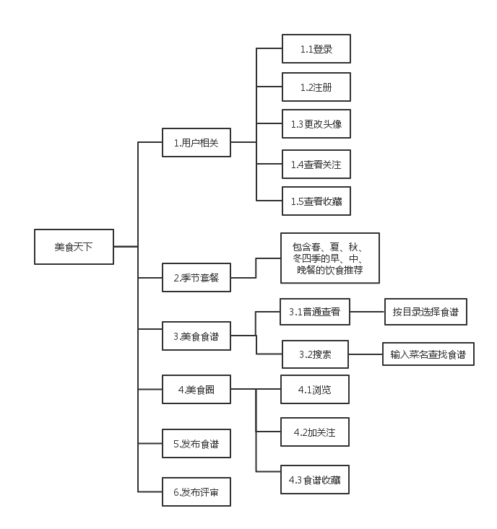

图2-1 系统功能结构图

# 3．体系结构设计

## 3.1 设计简介

本系统本着软件设计原则，采用MVC的体系结构，在体系架构上选择客户端使用Android，后台使用Hibernate和Spring的架构。

系统的体系结构图如图3-1-1所示。

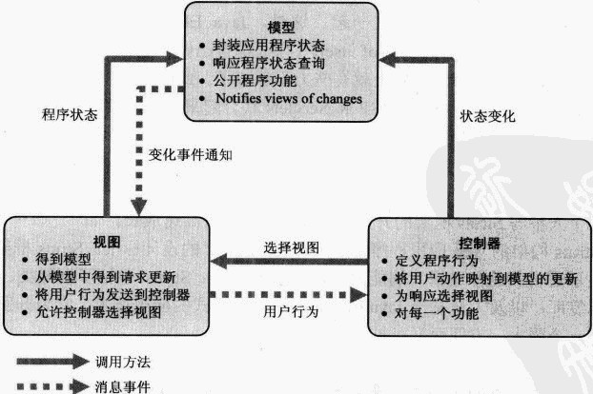

图3-1-1 体系结构图

## 3.2 详细设计

系统的分层结构图如图3-2-1所示，主要分为5层。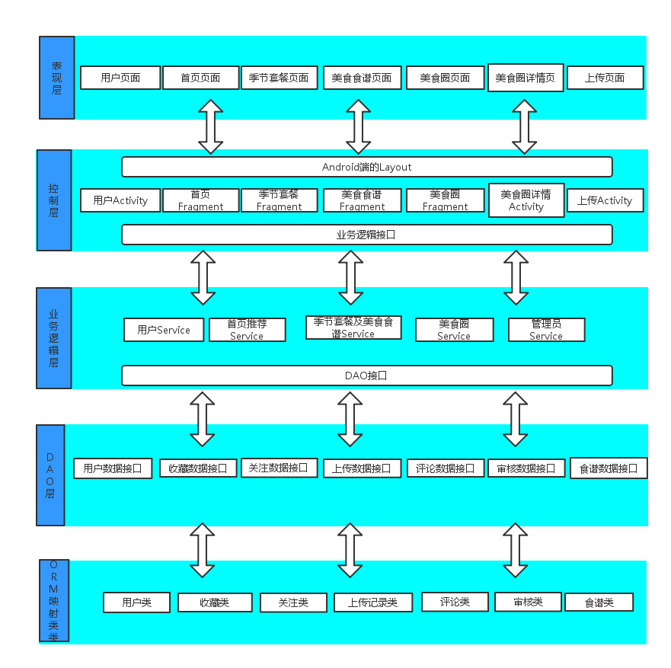

图3-2-1 分层结构图

### 3.2.1 表现层

表现层主要有以下这些Android端的页面（其设计详见6界面设计）

|  |  |
| --- | --- |
| 页面名 | 在程序中的命名 |
| 用户页面 | activity_user.xml |
| 主页面 | activity_main.xml |
| 首页页面 | fragment_home.xml |
| 季节套餐页面 | fragment_seasonset.xml |
| 美食食谱页面 | fragment_recipe.xml |
| 美食圈页面 | fragment_foodcircle.xml |
| 上传页面 | activity_up.xml |

### 3.2.2 控制层

控制层主要有以下Activity

|  |  |
| --- | --- |
| 活动名 | 在程序中的命名 |
| 用户Activity | UserActivity.java |
| 主Activity | MainActivity.java |
| 首页Fragment | HomeFragment.java |
| 季节套餐Fragment | SeasonsetFragment.java |
| 美食食谱Fragment | RecipeFragment.java |
| 美食圈Fragment | FoodCircleFragment.java |
| 上传Activity | UpActivity.java |

### 3.2.3 业务逻辑层

业务逻辑层主要有以下Service接口及实现

|  |  |
| --- | --- |
| 接口名 | 在程序中的命名 |
| 用户Service | UserService.java  UserServiceImpl.java |
| 首页推荐Service | HomePageService.java  HomePageServiceImpl.java |
| 食谱Service | RecipeService.java  RecipeServiceImpl.java |
| 美食圈Service | FoodCircleService.java  FoodCircleServiceImpl.java |
| 管理员Service | AdminService.java  AdminServiceImpl.java |

以上接口各自需要实现的方法如下：

* UserService

1. Boolean login(String name, String passwd);

功能：登录

参数：用户名，密码

返回值：用户登录是否成功，“true”代表成功，“false”代表失败

1. Boolean register(String name, String passwd);

功能：注册

参数：用户名，密码

返回值：注册是否成功，“true”代表成功，“false”代表失败

1. Boolean upLoad( String uid, String rName,,String content,String picUrl)

功能: 上传

参数:用户id，菜名，制作方法，图片地址

返回值:上传是否成功，“true”代表成功，“false”代表失败

1. Boolean addConcern(String uid1, String uid2)

功能：添加关注

参数：用户uid1，被关注用户uid2

返回值:添加关注是否成功，“true”代表成功，“false”代表失败

1. Boolean cancelConcern(String uid1, String uid2)

功能：取消关注

参数：用户uid1，被关注用户uid2

返回值:取消关注是否成功，“true”代表成功，“false”代表失败

(6) List unCheckList()

功能：查询未审核菜谱

参数：无

返回值：未审核菜谱列表

(7) Boolean check()

功能：菜谱审核

参数：无

返回值：审核返回结果，“true”代表成功，“false”代表失败

* HomePageService

首页推荐接口暂定。

* RecipeService

(1) Recipe getRecipe(String rName)

功能：返回系统提供的单个菜谱

参数：菜名

返回值：菜谱类，包含菜谱详细信息

(2) Boolean favorite(int uid,String rName)

功能：收藏平台菜谱

参数：用户id，菜名

返回值：收藏菜谱是否成功，“true”代表成功，“false”代表失败

* FoodCircleService

(1) Recipe getRecipe(int uid,String rName)

功能：返回个人上传的单个菜谱

参数：用户id，菜名

返回值：菜谱类，包含菜谱详细信息

(2) List personalRecipe()

功能：返回个人上传菜谱列表

参数：无参数

返回值：个人上传菜谱列表

(3) List RecipeConcerned(int uid)

功能：返回已关注用户上传菜谱列表

参数：用户id

返回值：已关注用户上传菜谱列表

1. Boolean addComment(String comment)

功能：添加评论

参数：评论字符串

返回值：添加评论是否成功，“true”代表成功，“false”代表失败

1. List getComment(int uid, String rName)

功能：获取评论

参数：用户id，菜名

返回值：用户评论列表

### 3.2.4 DAO层

数据持久层主要有以下接口及实现方法（接口在包Dao下，实现在包Dao.Impl下），每个接口都要实现对数据的增save、删delete、改update、查queryByxxx操作。

|  |  |
| --- | --- |
| 接口名 | 在程序中的命名 |
| 用户数据接口 | UserDao.java  UserDaoImpl.java |
| 关注数据接口 | ConcernDao.java  ConcernDaoImpl.java |
| 收藏数据接口 | FavoritesDao.java  FavoritesDaoImpl.java |
| 食谱数据接口 | RecipeDao.java  RecipeDaoImpl.java |
| 上传数据接口 | UpRecordsDao.java  UpRecordsDaoImpl.java |
| 评论数据接口 | CommentDao.java  CommentDaoImpl.java |
| 审核数据接口 | AuditDao.java  AuditDaoImpl.java |

### 3.2.5 ORM映射类层

ORM映射类层中的类关系图如图3-2-5所示。ORM映射类中主要涉及到的类有：用户类User、食谱类Recipe、关注类Concern、收藏类Favorites、上传记录类UpRecords、评论类Comment和审核类Audit。

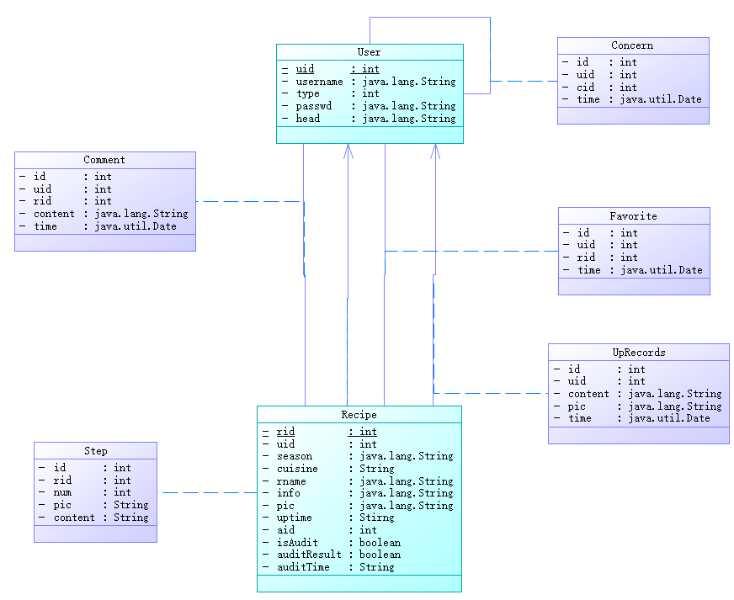

图3-2-5 类关系图

# 4．功能模块设计

本系统主要模块包括2部分：Android端模块和后台管理模块。

下面分别介绍各个模块。

## 4.1 Android端模块

### 4.1.1 主要操作流程

操作流程如4-1-1图所示

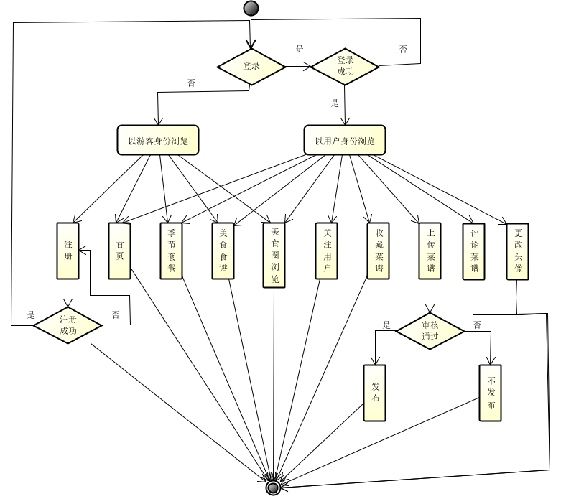

图4-1-1 操作流程图

以下是各功能的流程

* 注册

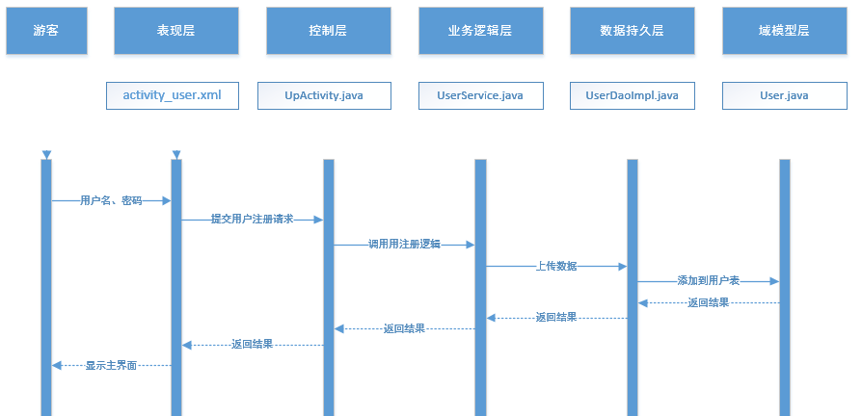

* 登录

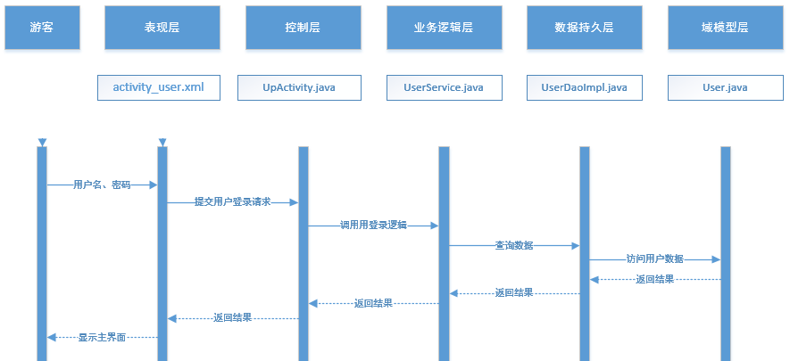

* 首页浏览

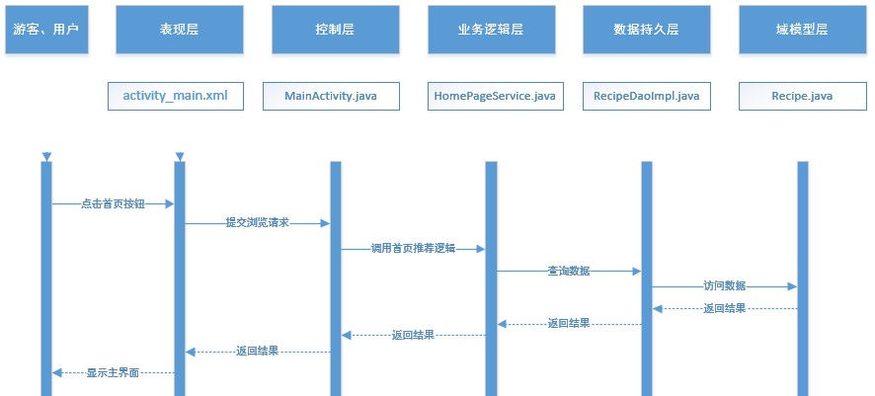

* 季节套餐浏览

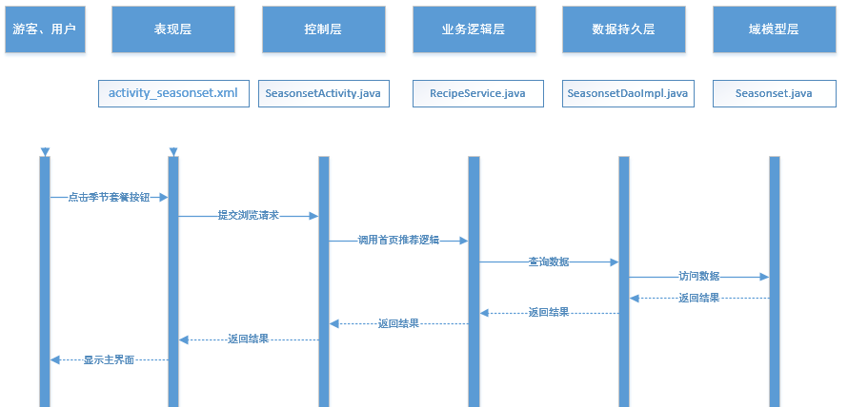

* 美食食谱浏览

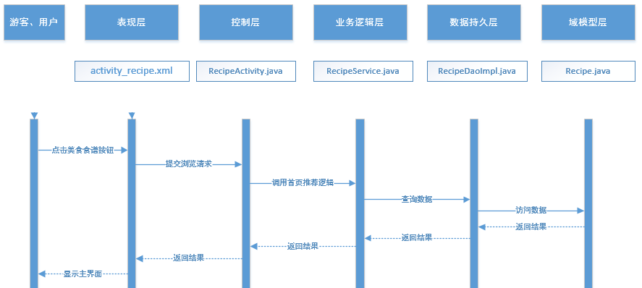

* 美食圈浏览

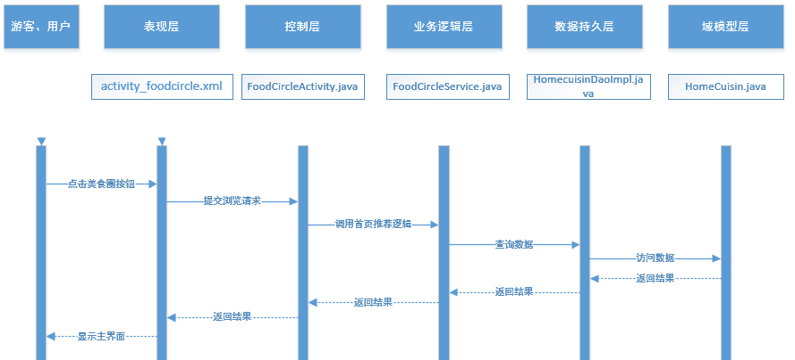

* 私房菜谱上传

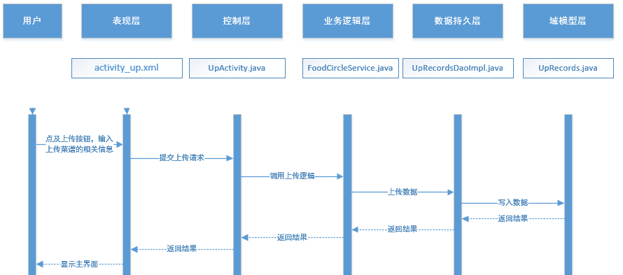

* 添加关注（取消关注类似）

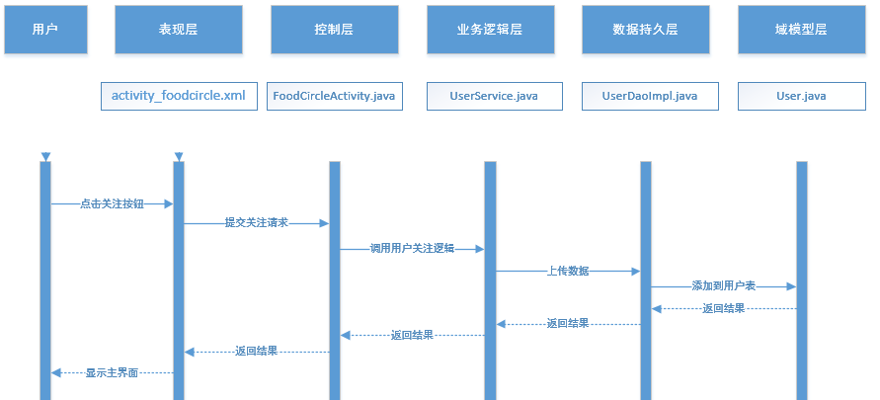

* 收藏私房菜谱（取消收藏类似）

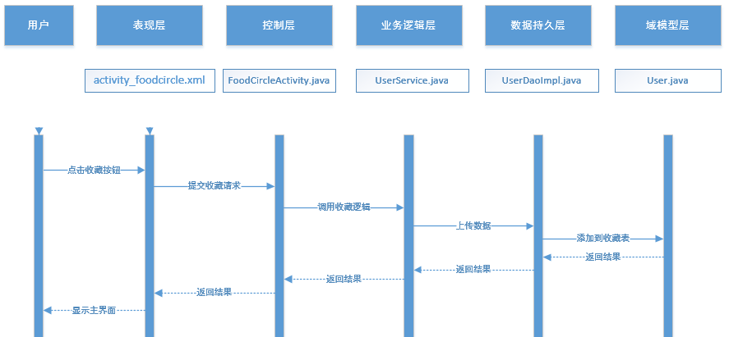

* 更改头像

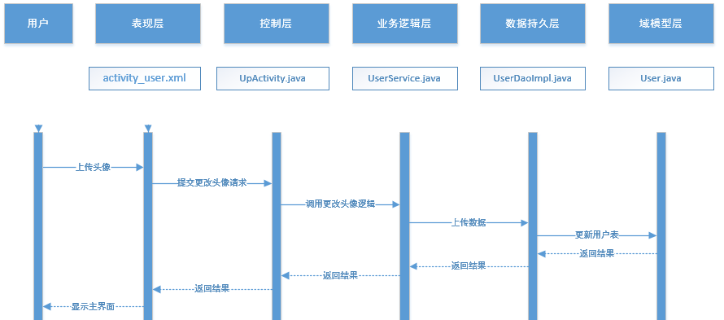

### 4.1.2 与后台交互的数据格式

Android端向后台发出的请求一般都为Http请求，主要的请求如下：

|  |  |
| --- | --- |
| 登录验证 | [http://10.125.109.23/DFood/login?name=”xxx”&passwd=”xxx”](http://10.125.109.23/DFood/login?name=) |
| 注册 | http://10.125.109.23/DFood/registe?name=”xxx”&passwd=”xxx” |
| 更改头像 | http://10.125.109.23/DFood/userhead?uid=”xxx”&head=”xxx” |
| 食谱 | http://10.125.109.23/DFood/recipe |
| 美食圈 | http://10.125.109.23/DFood/foodcircle |
| 关注 | http://10.125.109.23/DFood/concern?uid=”xxx”&fid=”xxx” |
| 取消关注 | http://10.125.109.23/DFood/disconcern?uid=”xxx”&fid=”xxx” |
| 收藏 | http://10.125.109.23/DFood/collect?uid=”xxx”&hid=”xxx” |
| 取消收藏 | http://10.125.109.23/DFood/discollect?uid=”xxx”&hid=”xxx” |
| 评论 | http://10.125.109.23/DFood/comment |

## 4.2 后台管理模块

### 4.2.1 主要操作流程

后台主要是接收Android端发来的请求，并做出相应的回应，返回相应的数据。后台还需要做的就是维护数据库，更新一些系统数据；还要审核用户上传的私房菜谱，防止一些不良信息；这些操作的执行都依赖于管理员。主要功能流程如下

* 管理员登录

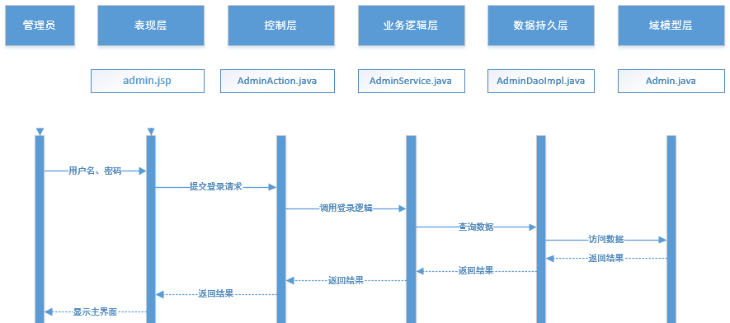

* 发布审核

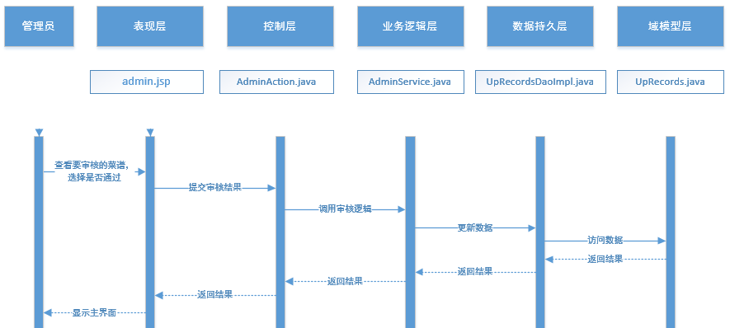

* 数据录入

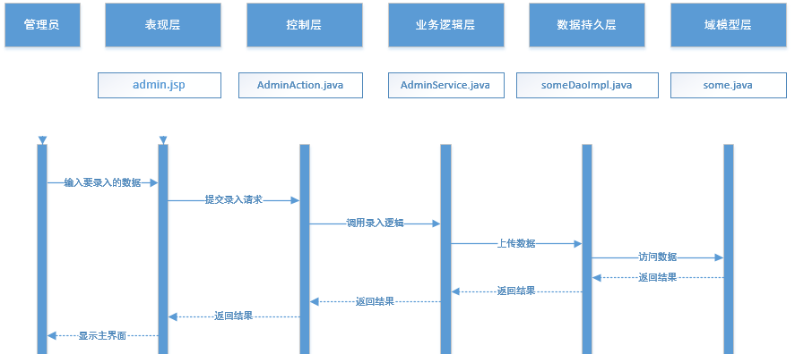

### 4.2.2 与Android端交互的数据

后台响应Android提出的请求，返回的是JSON格式的数据

|  |  |
| --- | --- |
| 登录结果 | {“result”: “succeed”, “uid”: xx}  {“result”: “failed”, “uid”: 0} |
| 注册结果 | {“result”: “succeed”}  {“result”: “faild”} |
| 美食食谱 | {“recipe”:[{“rid”: xxx, “uid”: xxx, “name”: xxx, “content”: xxx, “pic”: xxx, “time”: xxx}, {“rid”: xxx, “uid”: xxx, “name”: xxx, “content”: xxx, “pic”: xxx, “time”: xxx}]} |

# 5．数据库设计

## 5.1 数据库选择

本系统选择使用免费、轻量级、易使用的MySQL数据库。

## 5.2 E-R图

经分析，本系统的E-R图（实体关系图）如下图5-2所示。图中所示的主要实体有用户、食谱，主要的关系有用户与用户间的关注关系、用户收藏私房菜谱间的关系、用户上传私房菜谱、用户评论私房菜谱、管理员审核私房菜谱等关系。

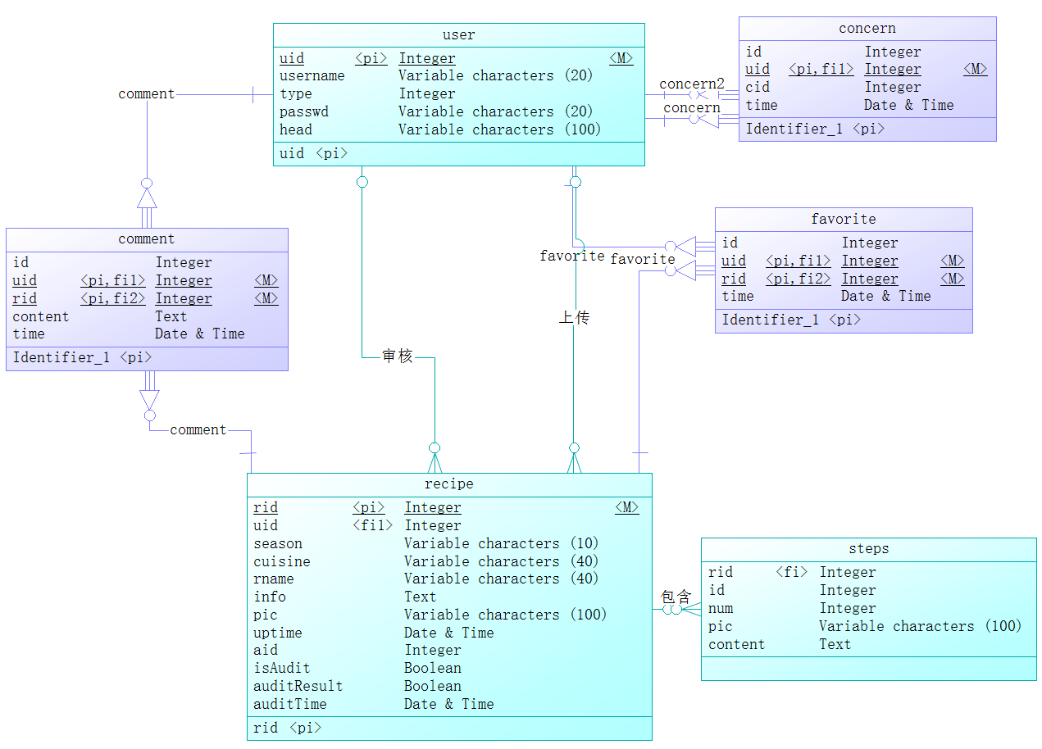

图5-2 实体关系图

## 5.3 物理结构设计

根据E-R可知，共有6张数据库表。下面是关于数库库表的详细说明。

### 5.3.1 表1：用户表

用户表的表结构如表5-1所示，这个表描述了用户的一些基本信息

表5-1 user表

|  |  |  |  |  |
| --- | --- | --- | --- | --- |
| **字段名** | **字段代码** | **字段类型** | **可否为空** | **备注** |
| 自增主键 | uid | Int |  | 主键1/2 |
| 用户名 | username | varchar(20) |  | 主键2/2 |
| 密码 | passwd | varchar(20) |  |  |
| 用户类型 | type | int |  | 0代表管理员，1代表普通用户 |
| 头像地址 | Head | varchar(100) | Y |  |

### 5.3.2 表2：菜谱表

食谱表的表结构如表5-2所示，这个表描述了菜谱的一些基本信息

表5-2 recipe表

|  |  |  |  |  |
| --- | --- | --- | --- | --- |
| **字段名** | **字段代码** | **字段类型** | **可否为空** | **备注** |
| 自增主键 | rid | Int |  | 主键 |
| 发布人 | uid | Int |  | 外键 |
| 菜名 | rname | varchar（40） |  |  |
| 具体内容 | content | text |  |  |
| 图片地址 | pic | varchar（100） | Y |  |
| 发布时间 | uptime | datetime |  |  |
| 季节 | season | Varchar(10) |  |  |
| 烹饪 | cuisine | Varchar(40) |  |  |
| 介绍 | info | text |  |  |
| 审核人 | aid | Int |  |  |
| 是否审查 | isAudit | Varchar（255） |  |  |
| 审查结果 | auditResult | Int | Y |  |
| 审查时间 | auditTime | datetime | Y |  |

### 5.3.3 表3：收藏表

收藏表的表结构如表5-3所示，这个表描述了用户收藏私房菜谱的一些基本信息

表5-3 favorite表

|  |  |  |  |  |
| --- | --- | --- | --- | --- |
| **字段名** | **字段代码** | **字段类型** | **可否为空** | **备注** |
| 自增主键 | id | Int |  | 主键 |
| 用户id | uid | Int |  | 外键 |
| 菜谱id | rid | Int |  | 外键 |
| 收藏时间 | time | datetime |  |  |

### 5.3.4 表4：关注表

关注表的表结构如表5-4所示，这个表描述了用户关注的一些基本信息

表5-4 concern表

|  |  |  |  |  |
| --- | --- | --- | --- | --- |
| **字段名** | **字段代码** | **字段类型** | **可否为空** | **备注** |
| 自增主键 | id | Int |  | 主键 |
| 关注人 | uid | int |  | 外键 |
| 被关注人 | cid | int |  | 外键 |
| 关注时间 | time | datetime |  |  |

### 5.3.5 表5：步骤表

上传表的表结构如表5-5所示，这个表描述了上传记录的一些基本信息

表5-5 steps表

|  |  |  |  |  |
| --- | --- | --- | --- | --- |
| **字段名** | **字段代码** | **字段类型** | **可否为空** | **备注** |
| 自增主键 | id | Int |  | 主键 |
| 菜谱id | rid | int |  | 外键 |
| 步骤编号 | num | int |  |  |
| 图片地址 | pic | Varchar(100) | Y |  |
| 步骤内容 | content | text |  |  |

### 5.3.6 表6：评论表

评论表的表结构如表5-6所示，这个表描述了用户评论的一些基本信息

表5-6 comment表

|  |  |  |  |  |
| --- | --- | --- | --- | --- |
| **字段名** | **字段代码** | **字段类型** | **可否为空** | **备注** |
| 自增主键 | id | Int |  | 主键 |
| 评论人 | uid | int |  | 外键 |
| 被评论的菜谱 | rid | int |  | 外键 |
| 评论内容 | content | varchar(500) |  |  |
| 评论时间 | time | datetime |  |  |

# 6. 界面设计

## 6.1 首页设计

如图6.1.1所示，“美食天下”APP的首页界面，首页是整个APP的第一个展示页面，需要充分展示APP的设计风格，内容。本首页完美体现了本APP所涵盖的三个模块：季节套餐，美食食谱，美食圈。

页面顶部 显示了单前页面处于“首页”，并且添加了两个按钮“用户”和“发布”，点击会进行相应的页面跳转，相应页面的详细设计见本文档6.6和6.7。

页面中间 采用列表组件显示了三大模块的“top推荐”。“春季暖心推荐”对应于季节套餐，“五湖四海来吃面”对应于美食食谱，“菠萝的花样年华”美食圈，点击相应的图片，会跳转至相应界面。

页面下方 显示了四个按钮，分别为：首页，季节套餐，美食推荐，好友圈。

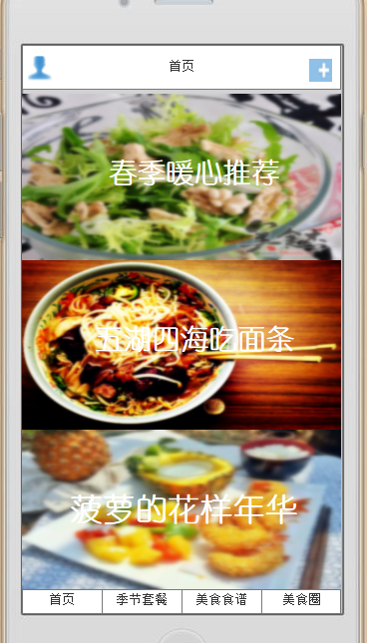

图 6.6.1 首页

## 6.2 季节菜单界面设计

如图6.2.1所示，是“美食天下”APP的季节套餐界面，同首页界面一样，该界面同样采用 header ，center ，footer样式布局。

页面顶部 显示了单前页面处于“季节美食推荐”，并且添加了两个按钮“用户”和“发布”，点击会进行相应的页面跳转，相应页面的详细设计见本文档6.6和6.7。

页面中间 被划分为3个区域，上部是一个选择区域，中部是一个显示区域，下部是一个提示区域。

选择区域是多重选择，用户先选择相应的季节：春，夏，秋，冬，然后再点击时间点：早餐，午餐，晚餐。完成后会在显示区域 显示相应的推荐。

显示区域 显示文本，根据用户选择，显示相应的季节套餐推荐，只推荐美食，不显示相应图片和菜谱。

提示区域 显示贴心Tips 随机显示贴心提示，告诉用户养生小妙招。

页面下方 显示了四个按钮，分别为：首页，季节套餐，美食推荐，好友圈。

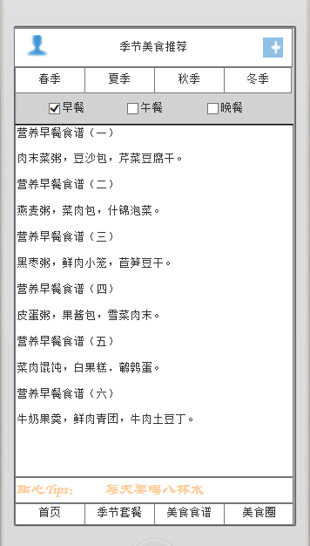

图 6.2.1 季节套餐界面

## 6.3 美食食谱界面设计

如图6.3.1所示，是“美食天下”APP的美食食谱界面，同首页界面一样，该界面同样采用 header ，center ，footer样式布局。

页面顶部 显示了单前页面处于“美食食谱”界面，并且添加了两个按钮“用户”和“发布”，点击会进行相应的页面跳转，相应页面的详细设计见本文档6.6和6.7。

页面中间 被划分为3个区域，左部是一个选择区域，右部是一个主图片显示区域，下部是一个文本显示区域。

左侧区域 是一个菜单，用户先选择菜系，我们将全球的菜系进行汇总，罗列于一下六种：中国菜，韩国菜，日本料理，东南亚菜，法国菜，土耳其菜，在其相应的子菜单中，我们罗列了最具本菜系代表，最受欢迎，最受好评的本菜系代表们，例如韩国餐我们罗列了：石锅拌饭，冷面，炸酱面，辣白菜炒年糕，部队火锅等。但是考虑到中国美食的文化的博大精深，源远流长，我们又将中国菜的子菜单分为：鲁菜,川菜,粤菜,闽菜,湘菜,徽菜,苏洲菜,浙江菜八个菜系，八大菜对应的子菜单罗列了相应菜系下那色香味俱全的美食。用户点击每级菜单，选出相应的菜名，便会在右侧区域显示图片，下部区域显示相应的做法。

下侧区域 是一个文本显示，显示了相应菜放入具体做法，步骤简单详细，可读性强，方便用户阅读。

页面下方 显示了四个按钮，分别为：首页，季节套餐，美食推荐，好友圈。

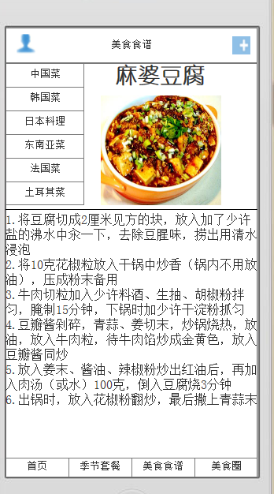

图 6.3.1 美食食谱页面

## 6.4 私房菜界面设计

如图6.3.1所示，是“美食天下”APP的美食圈界面，同首页界面一样，该界面同样采用 header ，center ，footer样式布局。

页面顶部 显示了单前页面处于“美食圈”界面，并且添加了两个按钮“用户”和“发布”，点击会进行相应的页面跳转，相应页面的详细设计见本文档6.6和6.7。

页面中间 被划分为2个区域，上部是一个选择区域，下部是一个显示区域

上部区域 是两个按钮：推荐美食，我的关注。推荐美食，展示了使用本APP的用户上传的自制美食。我的关注，展示了当前用户关注的用户所发布的美食食谱。

下侧区域 是一个带有滚落的显示列表，具体的显示细节被划分为三部分。顶部显示用户头像和用户名，中部显示美食图片，点击图片会跳转到相应美食的具体制作界面，界面详情见6.5 。下部显示菜谱简介和菜名。

页面下方 显示了四个按钮，分别为：首页，季节套餐，美食推荐，好友圈。

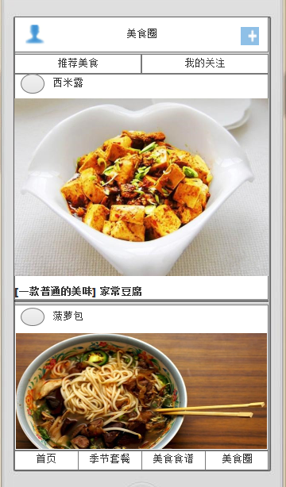

图 6.4.1美食圈界面

## 6.5 食谱界面设计

如图6.5.1所示，是“美食天下”APP的食谱界面，同首页界面一样，该界面同样采用 header ，center ，footer样式布局。

页面顶部 显示了单前页面处于“美食圈”界面，并且添加了两个按钮“用户”和“发布”，点击会进行相应的页面跳转，相应页面的详细设计见本文档6.6和6.7。

因为本界面使用于显示美食圈界面用户自主上传的食谱详情，所以它处于”美食圈”界面的当前页面跳转，母板不变，所以当前界面仍为 ”美食圈”界面。

页面中间 被划分为2个区域，上部是一个用户显示区域，下部是一个菜谱显示区域

上部区域 左侧显示了用户的头像和用户名，右侧区域是一个关注按钮，如果当前用户对该用户的菜谱感兴趣，可以点击关注，则该用户所上传的所以菜谱都将显示在当前用户的我的关注列表中。

下部区域 是一个具体的菜谱的显示区域，显示了菜谱的名称，图片，用料，以及具体做法。

页面下方 显示了四个按钮，分别为：首页，季节套餐，美食推荐，好友圈。

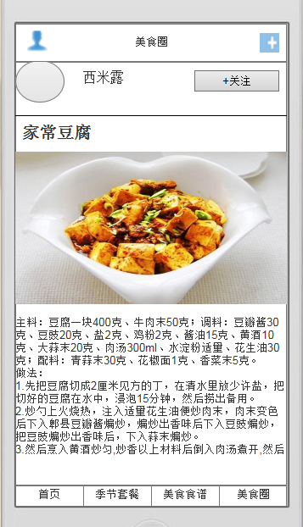

图 6.5.1 食谱界面

## 6.6 用户界面设计

如图6.6.1所示，是“美食天下”APP的用户界面，同首页界面一样，该界面同样采用 header ，center ，footer样式布局。

页面顶部 左侧有一个用户按钮，点击会进行相应的页面跳转，相应页面的详细设计见本文档6.6和6.7。

因为本界面处于用户界面，对用户当前的状态未知，所以暂不在该界面设计发布按钮。

页面中间 被划分为3个区域，上部是一个用户状态区域，中部是一个上传显示区域 下部是一个用户管理的操作。

上部区域 左侧显示了用户头像，当用户处于未登陆状态时，头像呈现系统默认头像，当用户登录时，头像呈现用户自定义头像，左侧是两个按钮，登录和注册。点击登录，如图6.6.2所示。在当前页面弹出登录窗口，输入用户名和密码，点击登录，若两者相匹配，登录成功，在当前位置显示用户名和相应的用户自定义头像，若登录失败，用户可点击忘记密码按钮，找回密码。

中部区域 有两个按钮，左侧上传菜谱，点击进入发布页面，详见6.7。右侧是上传作品。？？

下部区域 是一个菜单，显示了关于当前用户和该系统的具体维护问题。我的关注显示当前用户关注的用户列表，我的作品显示我已上传的作品。关于美食显示当前APP的版本详情，退出登录退出当前用户。

页面下方 显示了四个按钮，分别为：首页，季节套餐，美食推荐，好友圈。

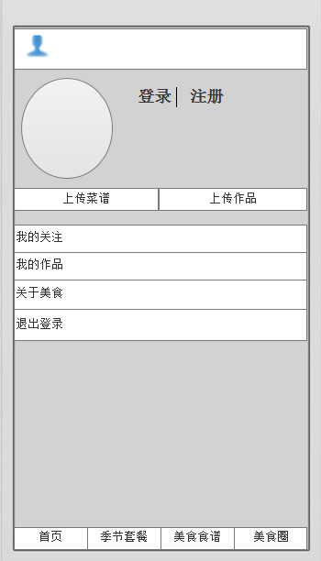

图6.6.1 用户界面

2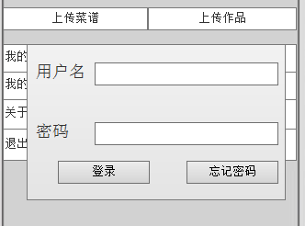

图6.6.2 登录界面

## 6.7 上传界面设计

如图6.7.1所示，是“美食天下”APP的发布界面，同其他界面不同，上传界面是一款独立的界面，因为上传功能独立于其他功能，所以上传界面拥有自己的母板。

页面顶部 左侧设有一个返回按钮，点击可返回至本APP的首页。

页面中间 多由文本框组成，分别为：菜谱名称，用料，用量，做法 四个文本框，包含了制作该菜谱的全部信息。在底部有一个添加图片的功能，点击右侧添加图片按钮，从本地选取相应的图片，会显示在左侧的的图片显示区域内。

页面下方 只有一个“完成”按钮，点击即可上传当前的菜谱。

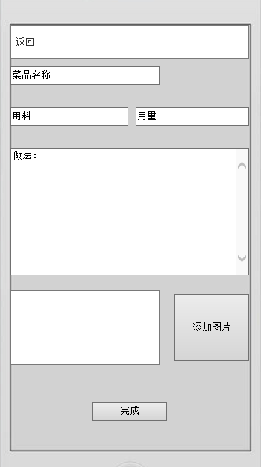

图6.7.1 发布界面